Petek, 15. 5. 2020
Pozdravljeni učenci.
Preverite najprej rešitve prejšnje ure.
- naloga: Dva upornika, R₁ = 20 Ω in R₂ = 30 Ω, vežeš zaporedno na izvir napetosti 12 V. Izračunaj:
- skupni upor
$$R_{S}=R_{1}+R_{2}=20Ω+30Ω=50Ω$$
- Skupni tok
$$I=\frac{U}{R_{S}}=\frac{12 V}{50 Ω}=0,24 A$$
- Tok, ki teče skozi prvi upornik
$$I=I_{1}=I_{2}=0,24 A$$
- Tok, ki teče skozi drugi upornik
$$I_{2}=0,24 A$$
- Padec napetosti na prvem uporniku
$$U_{1}=R_{1}∙I_{1}=20Ω∙0,24 A=4,8 V$$
- Padec napetosti na drugem uporniku
$$U_{2}=R_{2}∙I_{2}=30Ω∙0,24 A=7,2 V$$

- Naloga: Na vir napetosti vežeš vzporedno dva upornika, , R₁ = 30 Ω in R₂ = 60 Ω. Napetost vira je 12 V. Izračunaj:
- skupni upor
$\frac{1}{R_{S}}=\frac{1}{R_{1}}+\frac{1}{R_{2}}=\frac{1}{30Ω}+\frac{1}{60Ω}=\frac{1}{20Ω}$=$\frac{0,05}{Ω}$
$$R_{S}=\frac{1}{0,05}=20Ω$$

- Skupni tok
$$I=\frac{U}{R_{S}}=\frac{12 V}{20 Ω}=0,6 A$$

- Tok, ki teče skozi prvi upornik
$$I_{1}=\frac{U}{R_{1}}=\frac{12 V}{30 Ω}=0,4 A$$

- Tok, ki teče skozi drugi upornik
$$I_{2}=\frac{U}{R_{2}}=\frac{12 V}{60 Ω}=0,2 A$$
- Padec napetosti na prvem uporniku
$$U=U_{1}=U_{2}=12 V$$

- Padec napetosti na drugem uporniku

$$U_{2}=12 V$$

Ker imajo nekateri učenci s to snovjo težave, bomo eno uro namenili še utrjevanju.
Pri reševanju nalog si pomagajte s tabelo, kjer so zapisane enačbe za zaporedno in vzporedno vezavo.
OBVEZNO ZAPIŠITE RAČUNE.
Učenci, ki imajo s to snovjo težave naj rešijo v DZ naslednje naloge:
- Nalogo 15 na strani 94
- Nalogo 17 na strani 95 – pozor: upornika sta enaka
- Nalogo 23 na strani 97
Učenci, ki s to snovjo nimajo težav – boljši učenci, naj rešijo v DZ naslednje naloge:
- Nalogo 16b na strani 95
- Nalogo 28a na strani 98
Za boljše učence- rešimo skupaj nalogo 16a
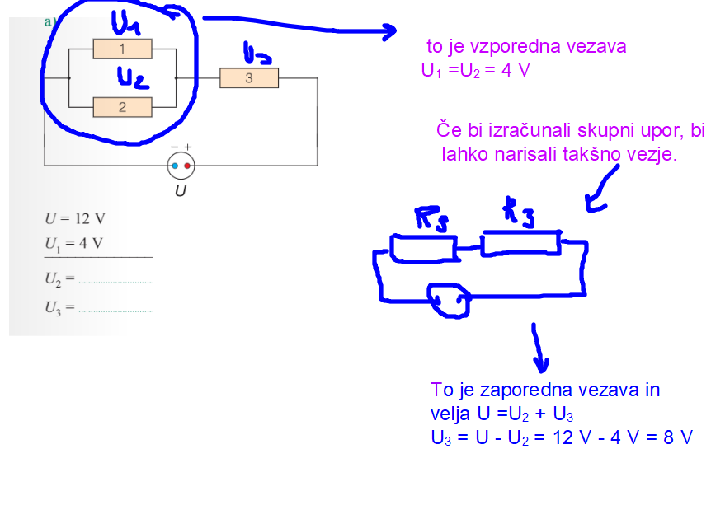
Rešene naloge mi pošljite, predvsem tisti učenci, ki mi ta teden še naloge niste poslali. Tisti učenci, ki naloge redno pošiljajo, danes naloge ne rabijo pošiljati.
Lep vikend.

